江戸時代

＿＿組＿＿番　名前＿＿＿＿＿＿＿＿＿＿＿＿＿＿＿

　徳川家康

* で石田三成率いる西軍に勝つ。

・朝廷から征夷大将軍に任じられる。　　　　　　に幕府を開く。

・　　　　　　　　　を禁止する。

・　　　　　　　　　を定める。

・大名の配置

　親藩（徳川氏の一族）

　　　　　　　　（古くから徳川氏に仕えていた大名）

　　　　　　　　（関ヶ原の戦い前後に徳川氏に仕えた大名）

・　　　　　　　　　貿易

大名や商人に朱印状をあたえ、海外との貿易を保護した。多くの貿易船が東南アジアへ向かい、貿易が盛んにおこなわれた。

徳川家光

・　　　　　　　　　の制度が整えられた。

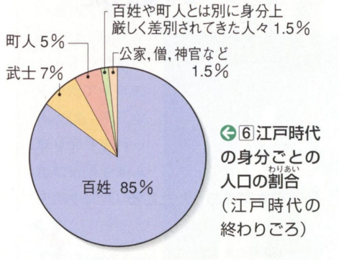１年おきに江戸の屋敷に住まわせ、将軍に対して服従させた。費用は藩が出したことで、財政の大きな負担になり地方の力を弱らせた。

・五街道（　　　　道・中山道・甲州街道・日光街道・奥州街道）

・家康を埋葬するため、　　　　　　　を改築した。

・身分

・　　　　　の発展（とうみ・千歯こぎ・からさお・備中ぐわ・千石どおし）

・　　　　　　　５件ほどの百姓を１組にした組織で、互いに取り締まらせ、連帯責任を負わした。

・　　　　　「神のもとではみな平等」というキリスト教の教えが幕府の政治を乱すと考え、キリスト教を禁止しキリスト教を広める恐れのないオランダと中国（清）に限り長崎（出島）での貿易を許した。その他に、朝鮮・蝦夷地(北海道)琉球(沖縄)との交流があった。

・　　　　　　　　キリスト教信者かどうかを確かめるため、キリストやマリアの像を踏ませた。

・　　　　　　一揆　島原(長崎県)天草(熊本県)で、天草四郎がキリスト教信者とキリスト教の厳しい取り締まりや重い年貢などに反対して一揆をおこした。